Fotodioda
Fotodioda je plošná polovodičová dioda konstrukčně upravená tak, aby do oblasti přechodu PN pronikalo světlo. Není-li přechod osvětlen, má voltampérová charakteristika fotodiody stejný průběh, jako má charakteristika běžné plošné diody. Největší rozdíl mezi osvětleným a neosvětleným stavem pozorujeme při polarizaci diody ve zpětném směru (U_{AK} < 0; 3. kvadrant), kdy dochází k téměř lineárnímu růstu proudu I_{A} při rovnoměrném zvětšování osvětlení. Dioda se v těchto podmínkách chová jako pasivní souč., jejíž odpor je závislý na osvětlení (odporový režim činnosti diody). Chceme-li pracovní bod diody umístit do této oblasti, použijeme zapojení podle obr. b. Při změně osvětlení se mění napětí u_{ak} i u_{r} (obr. a).

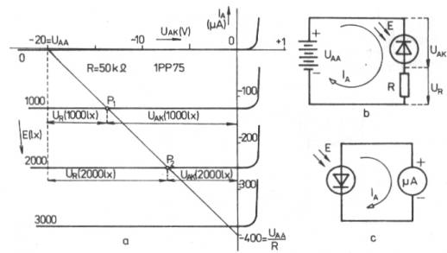

Část charakteristik probíhajících 4. kvadrantem odpovídá hradlovému režimu činnosti fotodiody. Zde se součástka chová jako zdroj elektrické energie. Na anodě má kladné napětí několik desetin voltu. Bodům, ve kterých anodové charakteristiky protínají svislou osu, odpovídá proud diody nakrátko (i_{AK}) Průsečíky charakteristik s vodorovnou osou určují napětí naprázdno (U_{AK0}). Z obr. vidíme, že proud I_{AK} závisí na osvětlení lineárně, kdežto u_{ak0} přibližně logaritmicky. Proto, chceme-li využít hradlové činnosti diody např. k měření osvětlení, užijeme zapojení podle obr. c . Snažíme se o to, aby dioda pracovala nakrátko. Proto musí být odpor mikroampérmetru co nejmenší. Pak je stupnice lineární. V propustné oblasti charakteristik (1. kvadrant) se vliv osvětlení téměř neprojevuje. Zde se dioda nepoužívá.
Fotodioda reaguje na změny osvětlení velmi rychle. Náběh tr je řádově 10⁻⁶ až 10⁻⁹ s. Zvláštní konstrukce těchto diod, např. fotodioda PIN, která má mezi vrstvu P a N vloženou vrstvu s intrinzitní vodivostí s velkou elektrickou pevností (U_{AK} je až —500 V), a pracuje proto s velmi vysokými intenzitami elektrického pole v oblasti přechodu, nebo Schottkyho fotodioda (napařená vrstva zlata na křemíku) dosahují náběhu řádově 10⁻¹² až 10⁻¹³ s.
Fotodiody se používají k měření osvětlení (selenové a některé křemíkové v hradlovém režimu), dále ke snímání z děrné pásky, v automatizaci, ve filmových projektorech při snímání optického záznamu zvuku atd. Rychlé fotodiody pracují jako přijímače v optických spojích, optronech apod.

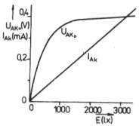 Z knihy:
Elektronika
Jan Maťátko

